温馨提示：
此套题为Word版，请按住Ctrl,滑动鼠标滚轴，调节合适的观看比例，答案解析附后。关闭Word文档返回原板块。
课时提升作业(一)
棱柱、棱锥、棱台的结构特征
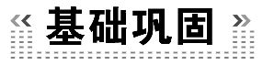(25分钟 60分)
一、选择题(每小题5分,共25分)
1.下列四种说法中,错误的是 ( )
A.棱柱中只有上、下底面互相平行
B.棱柱的各个侧面都是平行四边形
C.棱柱的两底面是全等的多边形
D.棱柱的面中,至少有两个面互相平行
【解析】选A.如图的六棱柱,对面平行,且相对的侧面也平行,故A错误,由棱柱的结构特征知B,C,D都正确.
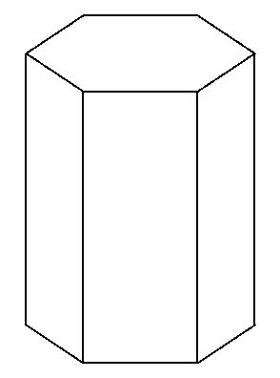
2.如图所示,在三棱台A′B′C′-ABC中,截去三棱锥A′-ABC,则剩余部分是
( )
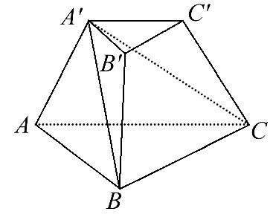
A.三棱锥 B.四棱锥 C.三棱柱 D.三棱台
【解析】选B.剩余部分是四棱锥A′-BB′C′C.
3.如图,将装有水的长方体水槽固定底面一边后倾斜一个小角度,则倾斜后水槽中的水形成的几何体是 ( )
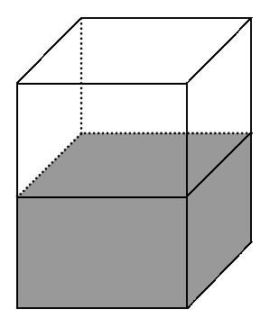
A.棱柱
B.棱台
C.由一个棱柱与一个棱锥构成
D.不能确定
【解析】选A.根据棱柱的结构特征,当倾斜后水槽中的水形成了以左右(或前后)两个侧面为底面的四棱柱.
4.(2015·嘉兴高一检测)如图都是正方体的表面展开图,还原成正方体后,其中两个完全一样的是 ( )
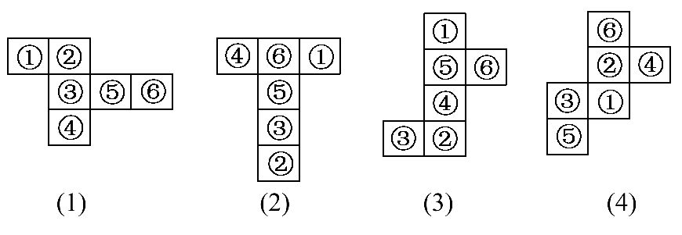
A.(1)(2) B.(2)(3) C.(3)(4) D.(1)(4)
【解题指南】让其中一个正方形不动,其余各面沿这个正方形的各边折起,进行想象后判断.
【解析】选B.在图(2)(3)中,⑤不动,把图形折起,则②⑤为对面,①④为对面,③⑥为对面,故图(2)(3)完全一样,而(1)(4)则不同.
【补偿训练】下列图形经过折叠可以围成一个棱柱的是 ( )
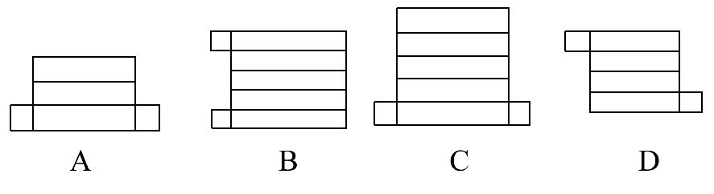
【解析】选D.A,B,C中底面多边形的边数与侧面数不相等.
5.(2015·淄博高一检测)下列三种叙述,其中正确的有 ( )
①用一个平面去截棱锥,棱锥底面和截面之间的部分是棱台;
②两个底面平行且相似,其余的面都是梯形的多面体是棱台;
③有两个面互相平行,其余各个面都是等腰梯形的几何体是棱台.
A.0个 B.1个 C.2个 D.3个
【解题指南】利用棱台的定义和结构特征知,棱台的两个底面互相平行,而且侧棱延长线交于一点.
【解析】选A.①不正确,因为根据棱台的定义,要求棱锥底面和截面平行.
②不正确,因为不能保证各侧棱的延长线交于一点.
③不正确,因为不能保证等腰梯形的各个腰延长后交于一点.综上,三种叙述全部不正确.
二、填空题(每小题5分,共15分)
6.如图所示,关于几何体的正确说法的序号为________.
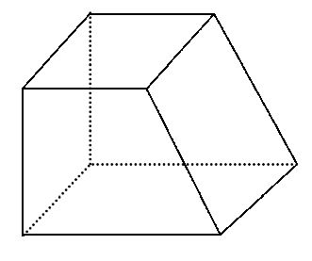
(1)这是一个六面体.(2)这是一个四棱台.(3)这是一个四棱柱.(4)此几何体可由三棱柱截去一个三棱柱得到.(5)此几何体可由四棱柱截去一个三棱柱得到.
【解析】(1)正确,因为有六个面,属于六面体的范围.
(2)错误,因为侧棱的延长线不能交于一点,所以不正确.
(3)正确,几何体是以前后两个面为底面的四棱柱.
(4)(5)都正确,如图所示.
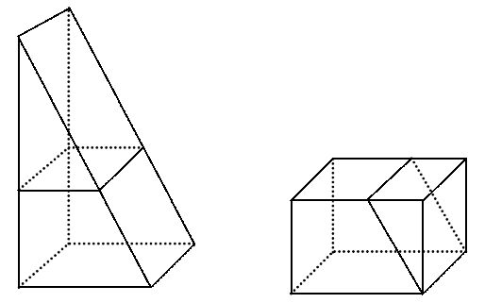
答案:(1)(3)(4)(5)
7.(2015·天津高一检测)一个棱柱有10个顶点,所有的侧棱长的和为60cm,则每条侧棱长为________cm.
【解析】因为n棱柱有2n个顶点,又此棱柱有10个顶点,所以它是五棱柱,又棱柱的侧棱都相等,五条棱长的和为60cm,可知每条侧棱长为12cm.
答案:12
8.如图所示,一个正方体的表面展开图的五个正方形为阴影部分,第六个正方形在编号为1～5的适当位置,则所有可能的位置编号为________.
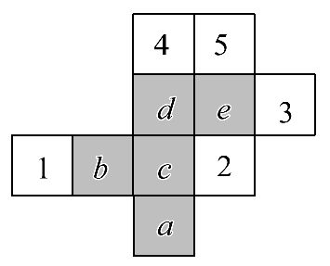
【解析】以标号为c的面为底面,将其余阴影小正方形折起,这样所得几何体缺上底面,经检验,1,4,5都符合.
答案:1,4,5
三、解答题(每小题10分,共20分)
9.将三棱台ABC-A₁B₁C₁分割为一个三棱柱和一个多面体.
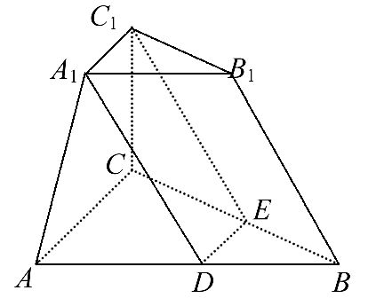
【解析】如图,在AB上取点D,使BD=A₁B₁,在BC上取点E,使BE=B₁C₁,连接DE,A₁D,C₁E,则得三棱柱A₁B₁C₁-DBE与一个多面体A₁C₁CADE.(答案不唯一)
10.已知三棱柱ABC-A′B′C′,底面是边长为1的正三角形,侧面为全等的矩形且高为8,求一点自A点出发沿着三棱柱的侧面绕行一周后到达A′点的最短路线长.
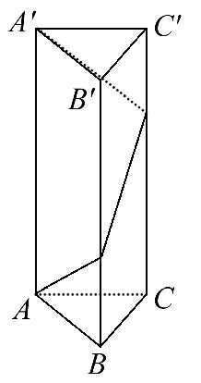
【解析】将三棱柱侧面沿侧棱AA′剪开,展成平面图形如图,则AA″即为所求的最短路线.
在Rt△AA₁A″中,AA₁=3,A₁A″=8,
所以AA″==.
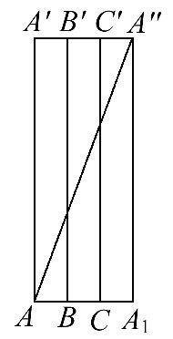
【延伸探究】本题条件不变,求一点自A点出发沿着三棱柱的侧面绕行两周后到达A′点的最短路线长.
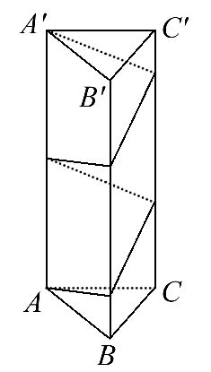
【解析】将两个相同的题目中的三棱柱的侧面都沿AA′剪开,然后展开并拼接成如图所示,则AA″即为所求的最短路线.在Rt△AA₁A″中,AA₁=6,A₁A″=8,
所以AA″===10.
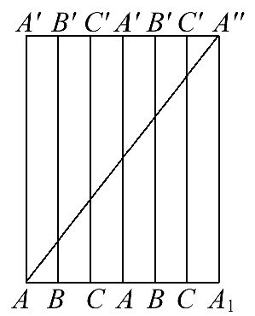
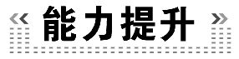(20分钟 40分)
一、选择题(每小题5分,共10分)
1.(2015·温州高一检测)在五棱柱中,不同在任何侧面且不同在任何底面的两顶点的连线称为它的对角线,那么一个五棱柱的对角线的条数共有 ( )
A.20条 B.15条
C.12条 D.10条
【解析】选D.因为棱柱的侧棱都是平行的,所以过任意不相邻的两条侧棱的截面为一个平行四边形,共可得5个截面,每个平行四边形可得到五棱柱的两条对角线,故共有10条对角线.
2.(2015·广东高考)若空间中n个不同的点两两距离都相等,则正整数n的取值
( )
A.大于5 B.等于5
C.至多等于4 D.至多等于3
【解析】选C.正四面体的四个顶点是两两距离相等的,即空间中n个不同的点两两距离都相等,则正整数n的取值至多等于4.
二、填空题(每小题5分,共10分)
3.在如图①～④4个平面图形中,哪几个是如图所示各侧棱都相等的四面体的展开图?其序号是________.(把你认为正确的序号都填上)
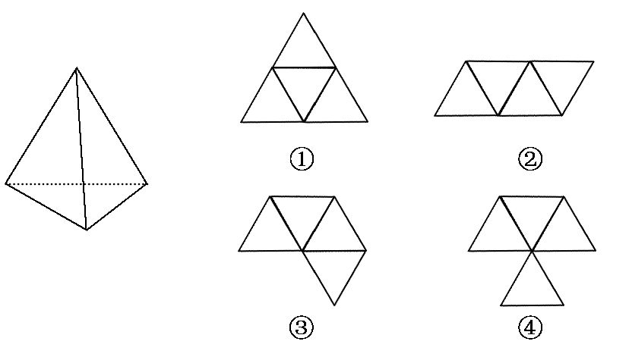
【解析】将①②沿折痕折起,为三棱锥;③④沿折痕折起,构不成空间封闭图形.
答案:①②
【误区警示】本题易得答案①③,①正确,③不正确.错误的原因是思维想象能力较差,可动手制作几何体,观察其展开图,提高识图能力.
4.(2015·济宁高一检测)在正方体上任意选择4个顶点,它们可能是如下各种几何体的4个顶点,这些几何体是________(写出所有正确结论的序号).
①矩形;②三个面为等腰直角三角形,有一个面为等边三角形的三棱锥;③每个面都是等边三角形的三棱锥;④每个面都是直角三角形的三棱锥.
【解析】在正方体中,四边形ABB₁A₁是矩形,故①正确;三棱锥A₁-ABD满足②,故②正确;三棱锥A₁-BDC₁满足③,故③正确;三棱锥A₁-ABC满足④,故④正确.
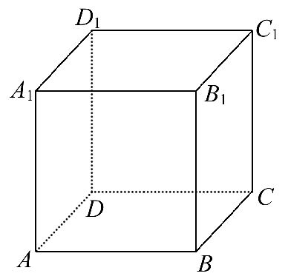
答案:①②③④
三、解答题(每小题10分,共20分)
5.根据下面对几何体结构特征的描述,说出几何体的名称.
(1)由8个面围成,其中2个面是互相平行且全等的六边形,其他各面都是平行四边形.
(2)由5个面围成,其中一个是正方形,其他各面都是有1个公共顶点的三角形.
【解析】(1)根据棱柱的结构特征可知,该几何体为六棱柱.
(2)根据棱锥的结构特征可知,该几何体为四棱锥.
6.长方体ABCD-A₁B₁C₁D₁(如图所示)中,AB=3,BC=4,A₁A=5,现有一甲壳虫从A出发沿长方体表面爬行到C₁来获取食物,试画出它的最短爬行路线,并求其路程的最小值.
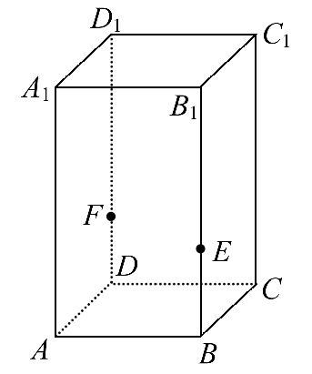
【解析】把长方体的部分面展开,如图所示.
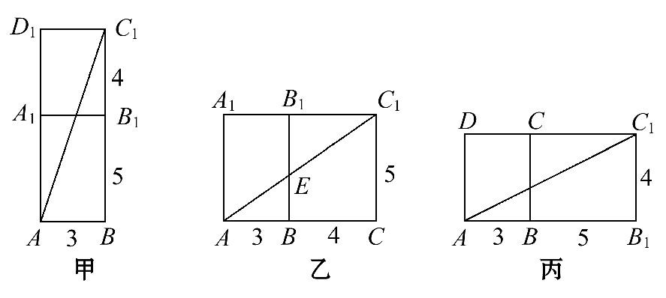
对甲、乙、丙三种展开图利用勾股定理可得AC₁的长分别为,,,由此可见乙是最短线路,所以甲壳虫可以先在长方形ABB₁A₁内由A到E,再在长方形BCC₁B₁内由E到C₁,也可以先在长方形AA₁D₁D内由A到F,再在长方形DCC₁D₁内由F到C₁,其最短路程为.
关闭Word文档返回原板块

